雕庄中心幼儿园·采菱园“幼儿观察记录与分析”记录表
班级：中四班 教师：王宝秀
观察日期：2022.6.7
观察时间：9：30至9：55
观察地点：中四班教室
观察对象：部分幼儿
观察目的：使幼儿养成主动喝水的好习惯。
观察前与家长交流：
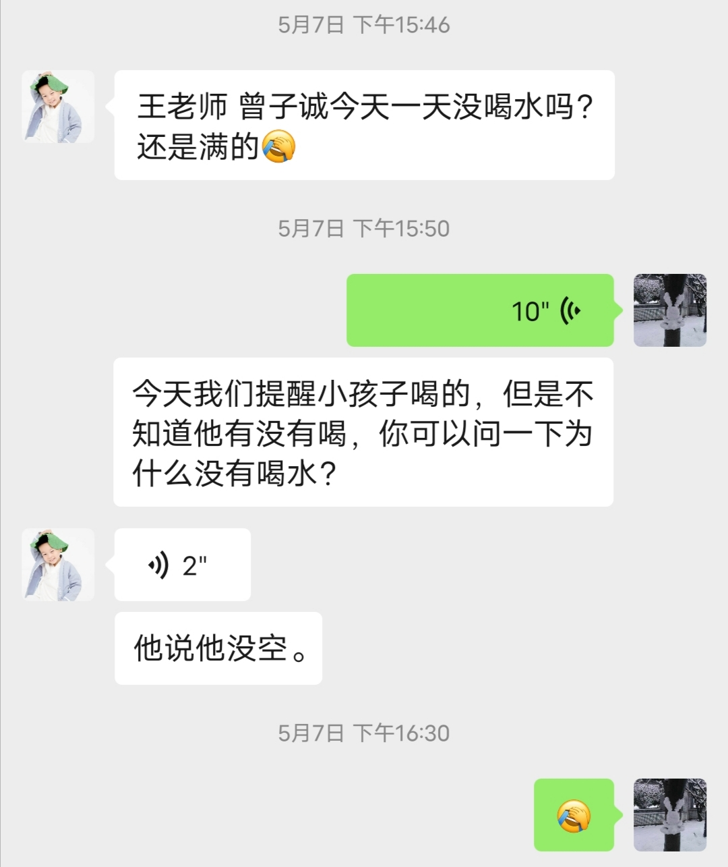
很多家长都反映，孩子不喜欢喝水，希望老师能够多督促孩子喝水。在孩子喝水的过程中发现，如果老师不提醒幼儿基本不会主动去喝水，在老师的督促下，发现有的幼儿能够按照要求喝水喝够每日所需的水量，而有的幼儿只接一点点水，喝一下就走了，还有的幼儿只接告诉我，我不渴不想喝水。每到喝水的时候，诚诚都坐在位子上不肯站起来。提起这件事，家长们也很无奈：“孩子在家也不肯喝水，嘴唇经常是干干的。麻烦老师想办法让他在幼儿园多喝点。”诚诚的问题其实班里好多孩子都存在，为此，我苦口婆心，没少教育他们。
观察记录：
上周我在孩子面前编一个《不爱喝水的明明》的故事，让他们通过听故事懂得喝水的重要性？于是，我绘声绘色地讲起了故事。孩子们似乎被故事深深地吸引着，还时不时地问我：“不爱喝水是不是真要生病？”我期待着孩子们听完故事以后的变化，可情况只好了几天，诚诚又开始“老方一帖”。我期待地问：“诚诚，怎么不喝水呀？还记得不爱喝水的明明吗？”“老师，我不喝水也不会生病的，我很厉害的。”听了诚诚的回答，我心里一怔。难道故事对他就没起一点作用？本想和他“理论”几句，但我知道这样做不会有什么效果。
自由活动时，我看到诚诚一直往自然角跑，一直在看土培的土豆，很喜欢的样子，眼前突然一亮，想出一个办法：“诚诚，土豆宝宝可爱喝水了，多喝水才会长大呢。”“我的土豆宝宝不喝水也会长大的。”诚诚歪着脑袋，天真而自信。“是吗？但是我的土豆宝宝喝了水后，小嫩叶找出来了，更好看了。”我拿出长出丫的土豆给诚诚看。“那你们来比赛，一个给土豆喝水，一个不给土豆喝水，看看哪个长得好。”一旁的桐桐给出了妙点子。大家觉得非常有趣，也想参加。有的孩子将土豆养在水里，每天让它“喝”足够的水，而诚诚则把萝卜放在空罐子里。过了几天，孩子们发现每天“喝水”的土豆头上还长出了嫩叶，“不喝水”的土豆则越来越小，干瘪瘪，摸起来还很粗糙。
分析及措施：
《指南》中说到4—5岁幼儿在生活习惯与生活能力中要多喝白开水，不贪喝饮料。在此事件中由于缺乏经验，幼儿并不能体会到喝水的重要性，许多孩子只把喝水当作是教师布置的任务，有时不免态度消极。简单说教、讲故事等形式虽然也能使孩子知道喝水对人体健康的重要性，但由于孩子缺乏体验，因此，并不能真正理解。根据幼儿思维具体形象的特点，我通过让幼儿观察比较“喝水”土豆和“不喝水”土豆的差异，引导他们发现有了水的滋润土豆才会生长的现象，进而理解人也需要水的滋润才会健康成长的道理。一旦孩子有了切身体验，就能真正理解喝水的重要性。
我认为出现这样的情况，首先是孩子没有意识到喝水对人身体的重要性，再次，在与家长沟通中了解到，孩子在家都跟个小皇帝似的，在家说不喝水就不喝水，甚至会拿饮料代替，家长没有办法。第三，孩子没有养成喝水的习惯。

后续建议：
1.开展《喝水的好处》活动，通过这个活动让幼儿意识到，喝水的重要性，水是人身体所必须的物质，多喝水有利于身体的毒素人身体更加健康等等。
2.与家长沟通，千万不要拿饮料代替水给幼儿喝，大人要给孩子做好榜，形成家园合力。
3.“小小监督员”每天选择一名喝水较好的幼儿来监督其他幼儿的喝情况
4.“喝水小明星”在班级中设立一个评比墙，每天喝水最好的小朋友会得到一朵小红花。

